Report
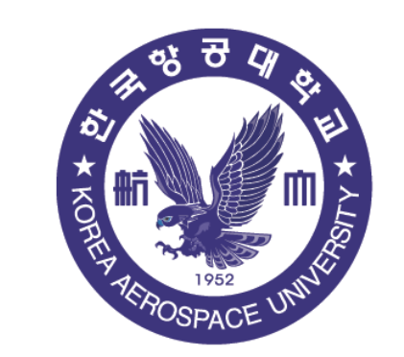

교과목: 재료역학
교수님: 박정선
학과: 항공기시스템공학과
학번: 2019121087
이름: 박준형

